УЧИ ОД ДОМА

НАСТАВНИ СОДРЖИНИ ПО МАКЕДОНСКИ ЈАЗИК

6.04. ПОНЕДЕЛНИК
На денешниот час по Македонски јазик имаш за задача:
Да ја разгледаш стр.128 од учебникот и дадената презентација за зборови со исто или слично значење и да одговориш на барањата:
- прецртај ја табелата во својата тетратка, а потоа за секој даден збор, напиши по еден или два збора кои различно звучат, но имаат исто или слично значење со дадениот;
-кусиот текст од учебникот, препиши го во својата тетратка, зборовите кои се запишани со сина боичка, замени ги со слични на нив зборови.

7.04. ВТОРНИК
Денес на часот по македонски јазик, ќе имаш вежби;
Ќе се потсетиш на текстот ,,Навреда,, од претходната седмица стр.126;
Во својата тетратка ќе го препишеш текстот (или дел од него ), со тоа што некои зборови ќе ги заменуваш со зборови кои различно звучат, но имаат исто значење ( стара-возрасна, нагрдена-неубава, витка-тенка...);

8.04. СРЕДА
На денешниот час по македонски јазик ќе се запознаеш со зборовите кои имаат спротивно значење на стр.129 во учебникот;
*Зборовите со спротивно значење се нарекуваат уште и АНТОНИМИ.
На пример: ден-ноќ, дебел-слаб
Марика е ВИСОКА , а јас сум НИЗОК, па не успеав да ја гледам приредбата.
Мајка ми се искачи ГОРЕ на ридот, а татко ми остана ДОЛУ на ливадата.
Задача:
На дадените зборови запиши ги спротивните зборови:
топло - добар -
сака - крај -
важно - бел -

Напиши спротивно значење на зборот ГЛАДЕН, ВНАТРЕ, ЛЕСНО:
Кои зборови треба да стојат на празните места?
Бели пари за ----------------------денови.
,,Стани си утре порано,
дојди си вечер------------------------.
Наутро радост понеси,
навечер --------------------------донеси.,,
Кога ќе дувне ладниот ветер од север, преселните птици се селат на -------.
Ситиот не му верува на -------------------------------.

9.04. ЧЕТВРТОК
За денес потсети на лектирата, која веќе некое време ја читаш
За учениците од IV¹ одделение
,,ПИНОКИО,, - Карло Колоди
Белешка за авторот: Карло Колоди е италијански писател, кој живеел и творел многу одамна ( 1826 – 1890 ). Еден од неговите најпознати романи за деца е романот ,,Пинокио,,, според кој е снимен цртан и игран филм.
Главен лик: Девојчињата најмногу сакаат да си играат со кукли, но необична кукла, каква што е Пинокио нема никаде ширум светот, освен во романот на Карло Колоди.

За учениците од IV² одделение

"ПИПИ ДОЛГИОТ ЧОРАП" – Астрид Линдгрен

Белешка за авторот: Астрид Линдгрен е родена 1907 година во Шведска. Со пишување почнала да се занимава, тогаш кога нејзината болна ќерка, ја замолила да и измислува приказни, за некое необично девојче. Така всушност се родила идејата за Пипи.
Пипи е девојче на 9 годишна возраст. Нејзиниот живот е многу возбудлив и интересен. Таа живее сама, нема никој кој да и наредува и кажува што треба да прави. Прошетала голем дел од светот, има полна торба со златници. Покрај неа никогаш не е здодевно...

10.04. ПЕТОК
Денес е вториот час по лектира;
Работниот лист, препиши го во својата тетратка, а потоа одговори на прашањата
( доколку можеш илустрирај ):
За учениците од IV¹ одделение
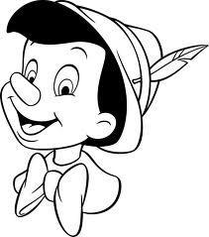
- Пинокио е детски роман напишан од писателот _______________________________ во кој е даден животот и авантурите на ___________________________________.
- На какво дете те потсетува Пинокио?
_________________________________________________________________________________________________________________________________________________________________________________________________________________________________.
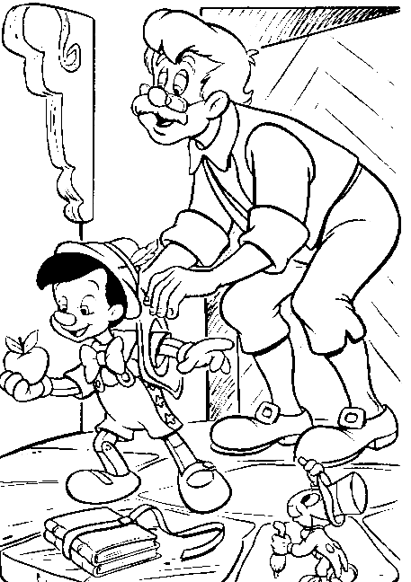
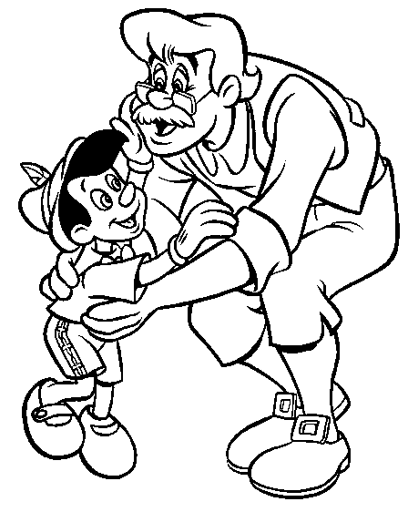
- Пинокио е направен од __________________________________ ,а го направил _________________ кој потоа станал негов __________________.
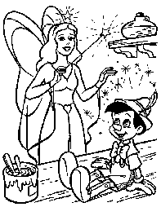
- Штурчо-проповедникот му дал мудар совет: Тешко на оние деца што им се бунтуваат на родителите и тврдоглаво ја напуштаат куќата таткова! Не ќе најдат добрина ни мир на овој свет и порано или подоцна ќе се покајат поради тоа. Што мислиш зошто?
_______________________________________________________________________________________________________________________________________________________________________________________________________________________________________________________________________________________________________________________________________________________________________________________.
- Кои се авантурите на Пинокио?
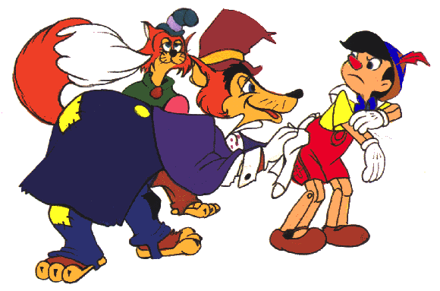
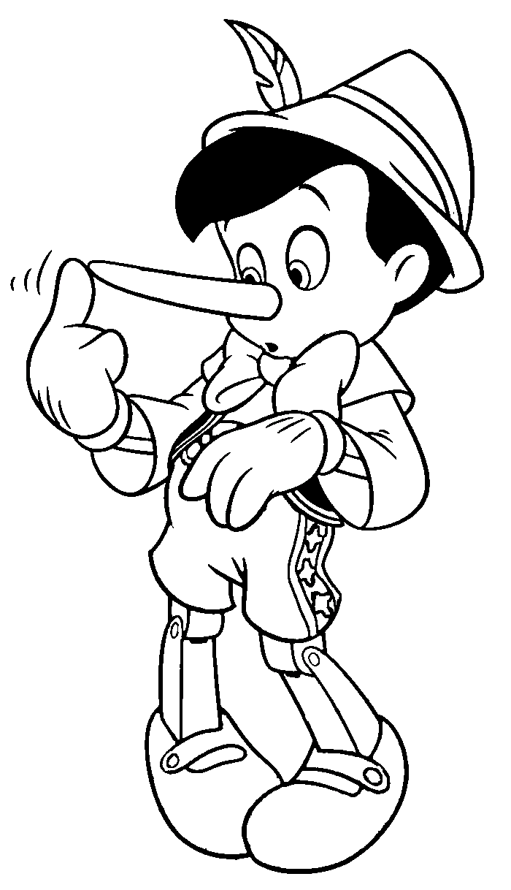
_____________________________________________________________________________________________________________________________________________________________________________________________________________________________________________________________________________________________________________________________________________________________________________________________________________________________________________________________________________________________________________________________________________________________________________________________________________________________________________________________________________________________________________________________________________________________________________________________________________________________________________________________________________________________________________________________________________________________________________________________________________________________________________________________________________________________________________________________________________________________________________________________________________________________________________________________________________.
- Зошто Пинокио не го почитува дадениот збор дека ќе стане добар, ќе учи, ќе се врати кај татко му? ________________________________________________________________________________________________________________________________________________________________
________________________________________________________________________________________________________________________________________________________________
________________________________________________________________________________________________________________________________________________________________.
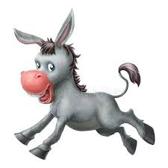
- Во селото на безделниците Пинокио се претвора во _________________________________.
- Пинокио се менува кога ___________________________________________________________________________
______________________________________________________________________________________________________________________________________________________.
______________________________________________________________________________________________________________________________________________________.
- Добрата самовила верувала во Пинокио во неговата добра душа и покрај неговата палавост сепак зборовите на Пинокио –Што ми е галје за новата облека? Би ги продал дури и овие партали за да и помогнам! Оди полжаву побрзај и за два дена врати се зашто мислам дека ќе имам уште некој денар да ти дадам, биле причина Пинокио да стане _______________________________________________.
- Што уште на крајот од лектирата му подарува самовилата на Пинокио? ______________________________________________________________________________________________________________________________________________________
______________________________________________________________________________________________________________________________________________________
______________________________________________________________________________________________________________________________________________________.
- Што мислиш за реченицата - Затоа што кога лошите деца стануваат добри тогаш среќни и насмеани стануваат и нивните семејства.
____________________________________________________________________________________________________________________________________________________________
____________________________________________________________________________________________________________________________________________________________
____________________________________________________________________________________________________________________________________________________________.

За учениците од IV² одделение

,,ПИПИ ДОЛГИОТ ЧОРАП,, - Астрид Линдгрен
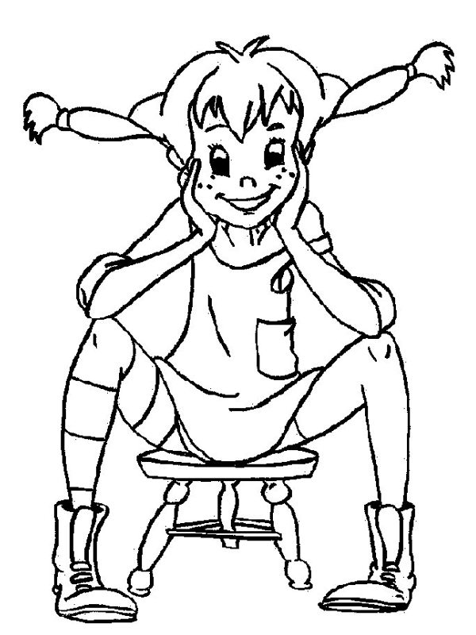

ПИПИ ДОЛГИОТ ЧОРАП е детски роман.
прозно дело повеќе ликови

РОМАН

подолга содржина повеќе настани (случувања)

- Главен лик во романот е:
____________________________________________________________________

- Со кои животни живее Пипи во куќата? __________________________________

- Опиши ја Пипи:_______________________________________________________
_______________________________________________________________________________________________________________________________________________________________________________________________________________

- Која карактерна особина ја краси Пипи? __________________________________
_______________________________________________________________________________________________________________________________________________________________________________________________________________
- Каде најчесто се случуваат настаните во романот? _____________________________________________________________________
__________________________________________________________________________________________________________________________________________
- Каков стана животот на Аника и Томи, откако ја запознаа Пипи? _____________________________________________________________________
__________________________________________________________________________________________________________________________________________
- Дали повеќето постапки на Пипи се пристојни ( твое мислење )?
__________________________________________________________________________________________________________________________________________
- Наброи неколку според тебе невозможни работи, што Пипи ги направила:
________________________________________________________________________________________________________________________________________________________________________________________________________________________
- Каква порака испраќа писателката преку овој роман за деца? _____________________________________________________________________
_______________________________________________________________________________________________________________________________________________________________________________________________________________

НАСТАВНИ СОДРЖИНИ ПО МАТЕМАТИКА

6.04. ПОНЕДЕЛНИК
Денес на часот по математика ќе вежбаш множење и делење:
Препиши ги задачите во својата тетратка, а потоа потруди се самостојно да ги решиш истите:
МНОЖЕЊЕ И ДЕЛЕЊЕ
1. Множење со полни десетки:
80 · 4 = 30 · 3 =
30 · 5 = 60 · 6 =
40 · 7 = 70 · 2 =
30 · 10 = 20 · 8 =
20 · 3 = 40 · 9 =

2. Реши ги задачите со множење и делење:
6 · 4 = 30 : 5 =
8 · 3 = 63 : 9 =
5 · 6 = 40 : 8 =
9 · 4 = 50 : 10 =
7 · 7 = 36 : 6 =
3. Удвои ги броевите:
Удвој (·2)
36
33
72
240

980

4. Преполови ги броевите:
Преполови(:2)
520

340
500

38

30

5. Миа чита книга од 120 страници и сака да ја прочита за 10 дена. Колку страници дневно треба да чита таа, за да ја заврши книгата во предвидениот рок?
_________________________________________________________________________
Одговор: ________________________________________________________________
6. За една училишна претстава, во холот биле наредени 7 реда со по 45 столчиња и 10 реда со по 55 столчиња. Колку вкупно столчиња има во холот?
___________________________________________________________________________
Одговор:___________________________________________________________________
7.04. ВТОРНИК
И денес повторно вежби од множење и делење;
Препиши ги задачите во својата тетратка и решавај:
Проверка - МНОЖЕЊЕ И ДЕЛЕЊЕ
1. Множење со полни десетки:
30 · 4 = 40 · 5 =
40 · 8 = 80 · 6 =
60 · 7 = 40 · 10 =
80 · 10 = 60 · 9 =
90 · 3 = 30 · 3 =
2. Реши ги задачите со множење и делење:
7 · 4 = 45 : 5 =
9 · 4 = 24 : 6 =
5 · 8 = 81 : 9 =
3 · 6 = 40 : 5 =
8 · 8 = 30 : 10 =
3. Удвои ги броевите:
Удвој (· 2)
66
325

52
200

620

4. Преполови ги броевите:
Преполови(:2)

480
66

660
255

66

5. Емил сака да наполни базен со вода. Базенот собира 640 литри, а тој има кофа од 8 литри. Колку кофи му се потребни за да го наполни базенот?
__________________________________________________________________________
Одговор: __________________________________________________________________
6. Мери нарачала 57 кутивчиња со пенкала. Секое кутивче содржи по едно црвено, едно сино и едно црно пенкало. Колку вкупно пенкала има во кутивчињата?
_________________________________________________________________________
Одговор: __________________________________________________________________

8.04. СРЕДА
Денес ќе се потсетиш на ГЕОМЕТРИЈА;
3Д форми на страна 51 во учебникот;
Потсети се, прочитај, а потоа дополни ја табелата за 3Д форми, прикажана во учебникот ( коцка, конус, квадар, цилиндар, триаголна призма, шестаголна призма, четириаголна пирамида и триаголна пирамида).

9.04. ЧЕТВРТОК
На денешниот час по математика работи во учебникот ,,Именување 3Д форми,, на страна 106
Прочитај ги внимателно карактеристиките на сите дадени 3Д форми;
Потруди се задачата 1. да ја прецрташ и одговориш во својата тетратка.

10.04. ПЕТОК
Денешната активност ќе те потсети на нешто што го работеше минатата учебна година;
3Д форми и нивните мрежи на страна 52;
Најпрво во својата тетратка запиши што е мрежа...
Мрежа е 2Д форма од која со превиткување може да се направи затворена 3Д форма.
На првата задача одговарај директно во учебникот ( брз цртање и сечење ), за втората задача избери една 3Д форма, која ќе ја изработиш од лист од блок, украсна хартија и слично ( доколку си во можност, украси ја 3Д формата со колаж хартија, светки, монистри, или цртеж со дрвени боички и фломастери...).
НАСТАВНИ СОДРЖИНИ ПО ПРИРОДНИ НАУКИ
6.06. ПОНЕДЕЛНИК
На денешниот час прочитај ги содржините на страна 102 и 103 – Мускули и скелети
( Како се движиме );
Твојот ________________
испраќа сигнал преку твоите
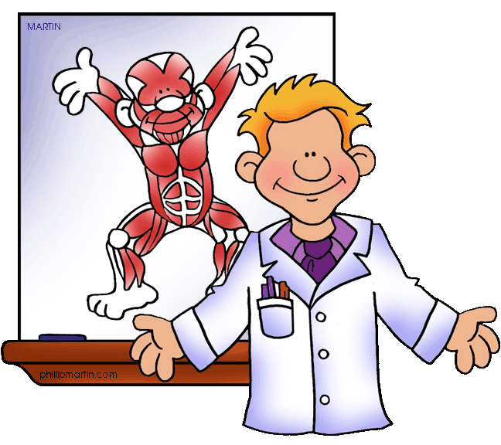

до твоите

ТРИЦЕПС И БИЦЕПС
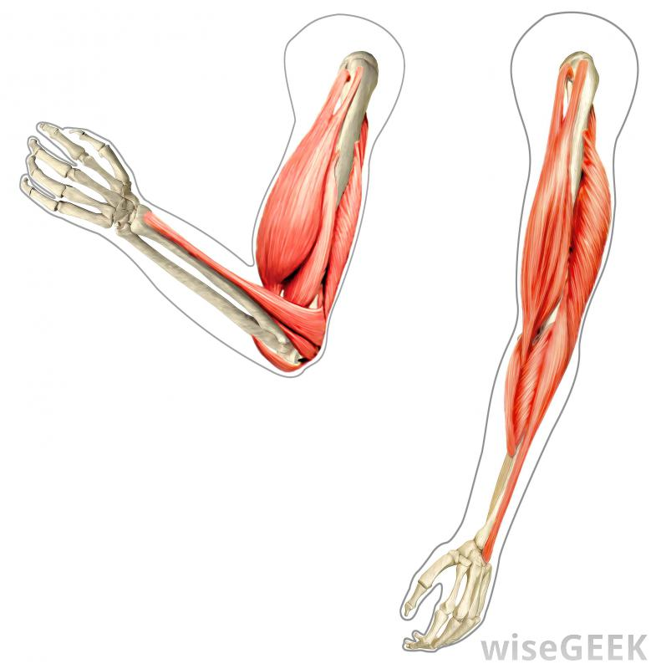
На мускулите им треба

која ја добиваат од
Твојот
ти помага да
за да се движат.

твојата рака.
Твојот
ти помага да твојата рака.
ја подигнеш ја испружиш енергија нерви
мозок храната бицепс трицепс мускули
Доколку можеш прецртај го овој работен лист во својата тетратка, а потоа дадените зборови, стави ги на местото кое одговара.
Задача: сработи ја страна 21 во работната тетратка!

8.04. СРЕДА
Денес на часот по природни науки, прочитај ги страна 104 и 105 во учебникот,
,, Мускули и движење ,, ( Како мускулите функционираат заедно? )
Внимателно читај, за да можеш да одговориш на барањето на страна 105 – Напиши ги зборовите што недостасуваат!
Задача: сработи ја страна 22 во работната тетратка ( ќе ти помогнат одговорите од работниот лист од претходниот час )!

НАСТАВНИ СОДРЖИНИ ПО ОПШТЕСТВО

7.04. ВТОРНИК
Планчето препиши го во својата тетратка:
Работа, вработување, денари, трговија
1.Во една општина луѓето се занимаваат со различни дејности, извршуваат различна работа;
2.Фирмите и претпријатијата им овозможуваат вработувања, а за својата работа луѓето/вработените добиваат пари/плата;
3.Парите се средство за плаќање (денари):
- ковани пари –монети;
- хартиени пари-банкноти.
4.Трговијата е нестопанска дејност која се состои во купување и продавање на стока.
Потруди се да го научиш планот!

9.04. ЧЕТВРТОК

За денешниот час по општество имаш за задача да го препишеш планчето во својата тетратка:
Комунални дејности
1.Општините се грижат за сметот со посебна служба за комунални дејности;
2. Службите за комунални дејности, секојдневно го собираат сметот од контејнерите кои се поставени пред стамбените и јавни објекти со специјално опремено возило.Сметот го носат до одредено место наречено – депонија;
Службата за комунални дејности се грижи за :
-чистотата на улиците, парковите, пазарите;
-одржување на речните корита;
-за расчистување на снегот од улиците во зимскиот период.
Потруди се да го научиш планот!

НАСТАВНИ СОДРЖИНИ ТЕХНИЧКО ОБРАЗОВАНИЕ

10.04. ПЕТОК
Твојата задача за денешниот час по техничко образование е да го отвориш учебникот на страна 45!
Во својата тетратка запиши:
Практична примена
- Багер е машина ( возило ) која се користи за ископување на земјиштето;
Пример:_____________________________________________
- Камион е машина ( возило ) која служи за пренос на товар;
Пример:_____________________________________________

НАСТАВНИ СОДРЖИНИ ПО ЛИКОВНО ОБРАЗОВАНИЕ

10.04. ПЕТОК
За денес потребно ти е: лист од блок, молив, дрвени боички ( фломастери, мрсни бои...).
,,Цртање,,
Случка од секојдневниот живот – роденден, слава...
Пред да почнеш со цртање, убаво размисли што ќе претставиш на својот цртеж, замисли го просторот, како ќе ги распределиш елементите на истиот.
Цртај внимателно, не притискај со моливчето, избегнувај бришење со гумичката, боењето нека биде прецизно и во еден правец.

НАСТАВНИ СОДРЖИНИ ПО МУЗИЧКО ОБРАЗОВАНИЕ

6.04. ПОНЕДЕЛНИК

За денешниот час по музичко образование повторно имаш ,,Пеење и свирење по ноти,, на страна 54;
Свири по нотите од песничката ,,Еден, два и три,, на флејта
( доколку немаш флејта, тогаш пеј по ноти и стихови ).

2.04. ЧЕТВРТОК

Денес ќе ја повториш истата наставна содржина од минатите часови;
Ќе ја пееш и свириш песничката ,,Еден, два и три,, на страна 54

НАСТАВНИ СОДРЖИНИ ПО ФИЗИЧКО И ЗДРАВСТВЕНО ОБРАЗОВАНИЕ

Биди активен секој ден!
Вежбај ги комплекс вежбите за обликување на телото ( глава, врат, рамен појас, раце, половина, нозе и скочни зглобови );
Со помош на некои од членовите на твоето семејство играјте подавање со топче;
Подавање ( фрлање и фаќање со една рака, а потоа фрлање и фаќање со двете раце );
Доколку временските услови дозволуваат, забавувајте се во Вашиот двор!
БИДИ ВНИМАТЕЛЕН/НА...

НАСТАВНИ СОДРЖИНИ ПО ТВОРЕШТВО

8.04. СРЕДА
Денес на часот творештво пред да почнеш да работиш треба да побараш дозвола од своите родители...посебно од МАМА
Треба со лак за нокти, стари моливчиња за очи и усни или едноставно фломастери на парче платно...може тоа да биде некоја твоја стара маичка, да нацрташ некое твое лого ( може да биде лик, симбол, текст и слично).

ТИ ПОСАКУВАМ ПРИЈАТНА РАБОТА!!!
И МНОГУУУУУУУУ ЗДРАВЈЕ ТЕБЕ И НА ТВОИТЕ БЛИСКИ!!!!

